长治市人大常委会部门2017年度部门决算

第一部分 概况
一、本部门职责
长治市人民代表大会常务委员会于1983年1月成立，单位主要职能为：
1、在本市范围内，保证宪法、法律、行政法规、地方性法规和全国、省人民代表大会及其常务委员会决议的遵守和执行。
2、领导或主持市人民代表大会代表的选举，指导我市区、县级市、镇人民代表大会代表的选举，召集市人民代表大会会议。在本级人民代表大会闭会期间，补选上一级人民代表大会出缺的代表和罢免个别代表。
3、讨论、决定本市政治、经济、教育、科学、文化、卫生、环境和资源保护、民政、民族等工作的重大事项。
4、根据市人民政府的建议，决定对本市国民经济和社会发展计划、预算的部分变更。
5、在市人民代表大会闭会期间，根据本市的具体情况和实际需要，在不同宪法、法律、行政法规相抵触的前提下，制定和颁布本市地方性法规。
6、监督市人民政府、市中级人民法院、市人民检察院的工作，联系市人民代表大会代表，受理人民群众对上述机关和国家工作人员的申诉和意见。
7、撤销下一级人民代表大会及其常务委员会的不适当的决议及市人民政府的不适当的决定和命令。
8、依照法律规定的权限决定国家机关工作人员的任免。
9、决定授予地方的荣誉称号。
10、行使市人民代表大会授予的其他职权。
二、机构设置情况
市人大常委会机关，单位负责人为牛金生，单位核定行政编制人数54人（含工勤人员编制9人，不含厅级领导9人），实有人数46人（不含厅级领导9人）。直属事业单位2个，核定全额事业编制人数8人，实有人数7人。但两个事业单位未独立核算。
第二部分 2017年度部门决算公开报表
一、收入支出决算总表
 |  | 2017年收 | 入支出决算 | 表
 |  |  |  |  | 公开01表
编制单位：长治市人民代表大会常务委员会 |  |  |  |  | 金额单位：元
收入 |  |  | 支出
项目 | 行次 | 金额 | 项目 | 行次 | 金额
栏次 |  | 1 | 栏次 |  | 2
一、财政拨款收入 | 1 | 14,068,208.52 | 一、一般公共服务支出 | 37 | 11,124,661.56
其中：政府性基金预算财政拨款 | 2 | 0.00 | 二、外交支出 | 38 | 0.00
二、上级补助收入 | 3 | 0.00 | 三、国防支出 | 39 | 0.00
三、事业收入 | 4 | 0.00 | 四、公共安全支出 | 40 | 0.00
四、经营收入 | 5 | 0.00 | 五、教育支出 | 41 | 0.00
五、附属单位上缴收入 | 6 | 0.00 | 六、科学技术支出 | 42 | 0.00
六、其他收入 | 7 | 0.00 | 七、文化体育与传媒支出 | 43 | 200,000.00
 | 8 |  | 八、社会保障和就业支出 | 44 | 1,522,236.47
 | 9 |  | 九、医疗卫生与计划生育支出 | 45 | 319,384.33
 | 10 |  | 十、节能环保支出 | 46 | 0.00
 | 11 |  | 十一、城乡社区支出 | 47 | 0.00
 | 12 |  | 十二、农林水支出 | 48 | 0.00
 | 13 |  | 十三、交通运输支出 | 49 | 0.00
 | 14 |  | 十四、资源勘探信息等支出 | 50 | 0.00
 | 15 |  | 十五、商业服务业等支出 | 51 | 0.00
 | 16 |  | 十六、金融支出 | 52 | 0.00
 | 17 |  | 十七、援助其他地区支出 | 53 | 0.00
 | 18 |  | 十八、国土海洋气象等支出 | 54 | 0.00
 | 19 |  | 十九、住房保障支出 | 55 | 560,847.02
 | 20 |  | 二十、粮油物资储备支出 | 56 | 0.00
 | 21 |  | 二十一、其他支出 | 57 | 0.00
 | 22 |  | 二十二、债务还本支出 | 58 | 0.00
 | 23 |  | 二十三、债务付息支出 | 59 | 0.00
本年收入合计 | 24 | 14,068,208.52 | 本年支出合计 | 60 | 13,727,129.38
用事业基金弥补收支差额 | 25 | 0.00 | 结余分配 | 61 | 0.00
年初结转和结余 | 26 | 47,728.01 | 交纳所得税 | 62 | 0.00
基本支出结转 | 27 | 1,499.00 | 提取职工福利基金 | 63 | 0.00
项目支出结转和结余 | 28 | 46,229.01 | 转入事业基金 | 64 | 0.00
经营结余 | 29 | 0.00 | 其他 | 65 | 0.00
 | 30 |  | 年末结转和结余 | 66 | 388,807.15
 | 31 |  | 基本支出结转 | 67 | 0.00
 | 32 |  | 项目支出结转和结余 | 68 | 388,807.15
 | 33 |  | 经营结余 | 69 | 0.00
总计 | 36 | 14,115,936.53 | 总计 | 70 | 14,115,936.53
注：本表反映部门本年度的总收支和年末结转结余情况。

- 收入决算表
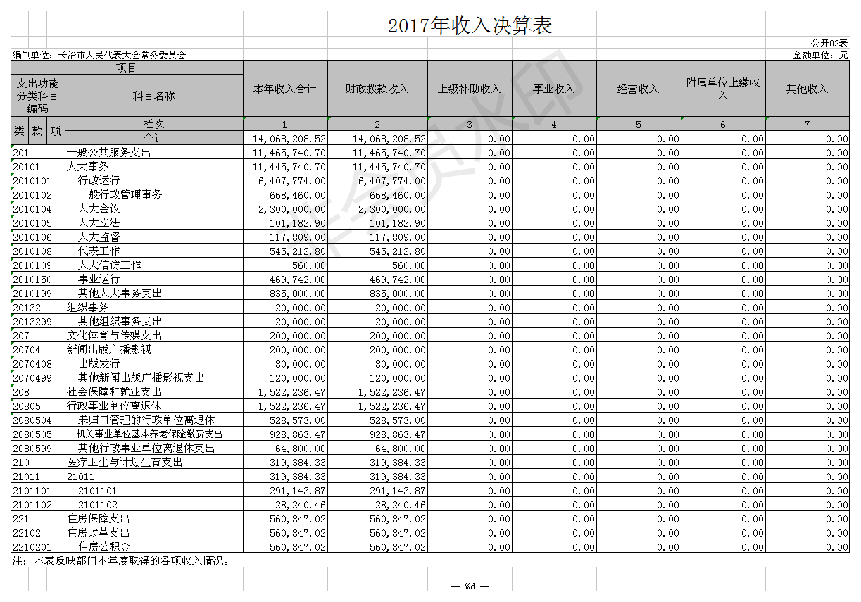
- 支出决算表
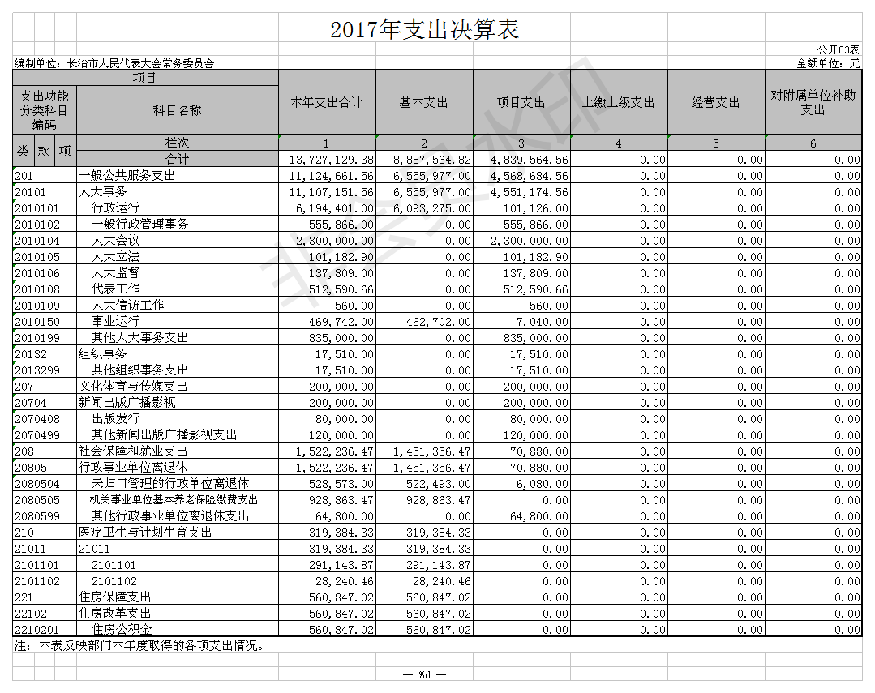
- 财政拨款收入支出决算总表
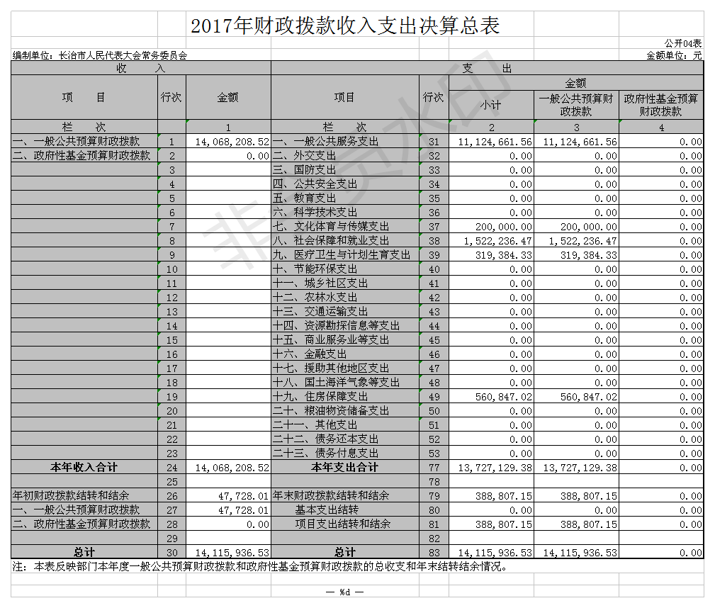
- 一般公共预算财政拨款支出决算表（一）
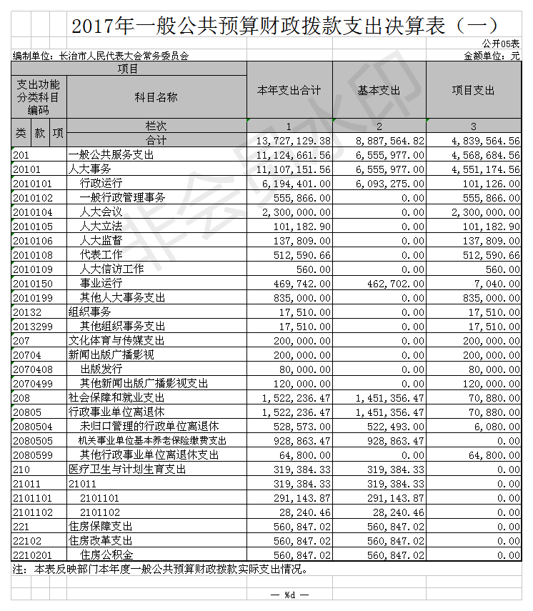
- 一般公共预算财政拨款支出决算表（二）
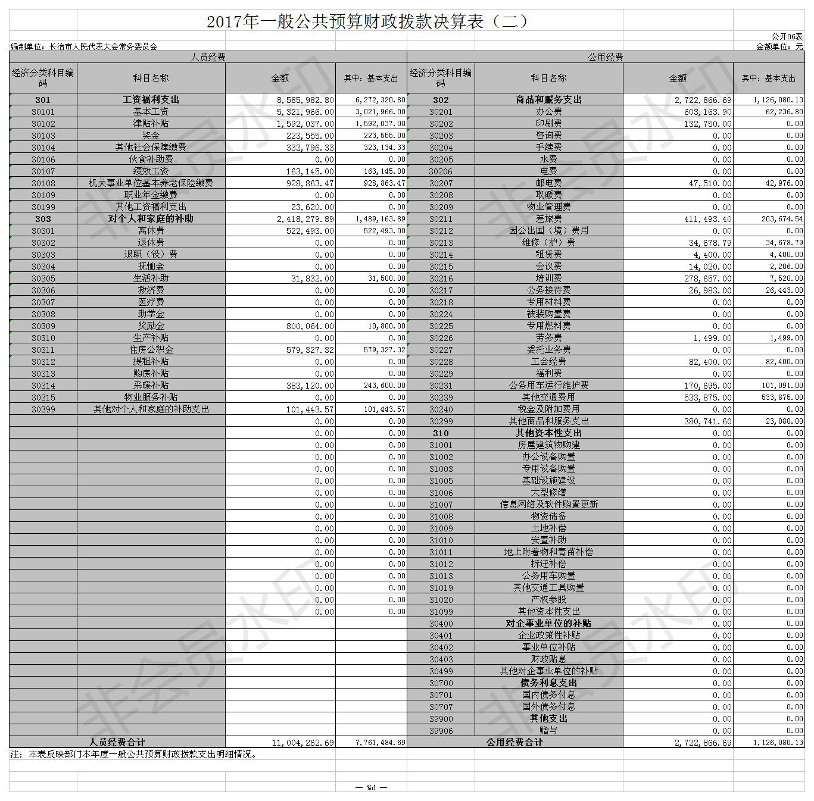
- 政府性基金预算财政拨款收入支出决算表
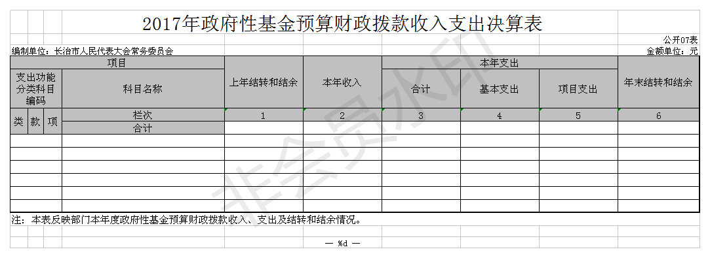
- 部门决算公开相关信息统计表
2017年部 | 门决计表 | 算公开相 | 关信息统计表
 |  |  | 公开08表
编制单位：长治市人民代表大会常务委员会 |  |  | 金额单位：元
一、政府采购情况
项目 | 行次 | 采购预算 | 采购金额
合计 | 1 | 103,151.00 | 98,754.00
货物 | 2 | 103,151.00 | 98,754.00
工程 | 3 | 0.00 | 0.00
服务 | 4 | 0.00 | 0.00
二、机关运行经费
项目 |  | 统计数
（一）行政单位 | 5 | 1,126,080.13
（二）参照公务员法管理事业单位 | 6 | 0.00
三、国有资产占用情况
（一）车辆数合计（辆） | 7 | 25
1.部级领导干部用车 | 8 | 0
2.一般公务用车 | 9 | 22
3.一般执法执勤用车 | 10 | 0
4.特种专业技术用车 | 11 | 0
5.其他用车 | 12 | 3
（二）单价50万元以上通用设备（台、套） | 13 | 0
（三）单价100万元以上专用设备（台、套） | 14 | 0
注：本表反映部门本年度政府采购及机关运行经费和国有资产占用情况。

- 三公经费公开表
2017年一般公共预算财 | 政拨款“三公” | 经费支 | 出表
 |  | 公开09表
编制单位：长治市人民代表大会常务委员会 |  | 金额单位：元
项 目 | 2017年度预算数 | 2017年度决算数
（一）合 计 | 379,000.00 | 197,678.00
因公出国（境）费用 | 0.00 | 0.00
公务接待费 | 102,000.00 | 26,983.00
公务用车购置及运行维护费 | 277,000.00 | 170,695.00
其中：公务用车运行维护费 | 277,000.00 | 170,695.00
公务用车购置 | 0.00 | 0.00
（二）相关统计数 | ──── | ────
1.因公出国（境）团组数（个） | ──── | 0
2.因公出国（境）人次数（人） | ──── | 0
3.公务用车购置数（辆） | ──── | 0
4.公务用车保有量（辆） | ──── | 25
5.国内公务接待批次（个） | ──── | 31
6.国内公务接待人次（人） | ──── | 270
7.国（境）外公务接待批次（个） | ──── | 0
8.国（境）外公务接待人次（人） | ──── | 0

第三部分 2017年度部门决算情况说明
一、2017年度部门决算数据变动情况及原因
长治市人民代表大会常务委员会办公厅2017年度收入1406万元，其中财政拨款收入1372万元，较上年增加126万元，原因为人大常委会换届会议费用及基本支出各项费用增加；2017年度支出1372万元，其中财政拨款支出1372万元，较上年增加126万元，原因是人大常委会换届会议费用增加基本支出各项费用增加。
二、“三公”经费增减变动原因说明
长治市人民代表大会常务委员会办公厅2017年度“三公”经费19.76万元，其中公务出国0万元，公务用车购置费0万元，公务用车运行维护费17.07万元，公务接待2.69万元。“三公”经费较上年减少4.03万元，原因是公务车辆费用及公务接待费用相应减少；2017年我部门发生会议费230万元，较上年增加69.88万元，原因是人大常委会换届会议费用增加；发生培训费27.86万元，较上年增加25.38万元，原因是人大常委会换届代表培训费用增加。
三、机关运行经费增减变动原因说明
长治市人民代表大会常务委员会办公厅2017年所属人大常委会信息中心、人大代表联络服务中心两个事业单位发生机关运行经费财政拨款61.94万元，比2016年决算增加7.21万元，增长原因是人员费用增加。
四、其他说明（参考模板，各单位可根据本单位实际情况进行修改和完善）
（一）政府采购情况
2017年长治市人民代表大会常务委员会办公厅部门政府采购预算10.31万元、决算总额9.87万元，其中：政府采购货物预算10.31万元、决算9.87万元、政府采购工程预算0万元、决算0万元、政府采购服务预算0万元、决算0万元。
- 政府购买服务指导性目录
长治市人民代表大会常务委员会办公厅无该项支出
（三）国有资产占有使用情况
1.车辆情况
长治市人民代表大会常务委员会核定车辆编制11辆，实有车辆11辆。
2.房屋土地情况（必填）
长治市人民代表大会常务委员会办公楼房屋实际面积为2520平方米。
3.其他国有资产占有使用情况。
无。
（四）单位绩效评价工作情况及评价结果（没有则文字说明，不得自行删减）
2017年长治市人民代表大会常务委员会办公厅实行绩效目标管理的项目3个，涉及一般公共预算当年拨款380万元。
开展情况：已实行绩效目标管理
评价结果：评价结果合格
- 非税收入和基金执收情况
我单位无非税收入和基金执收情况
（六）其他
第四部分 名词解释
（一）基本支出：指为保障机构正常运转、完成日常
工作任务而发生的人员支出和公用支出。
（二）项目支出：指在基本支出之外为完成特定行政任
务和事业发展目标所发生的支出。
（三）“三公”经费：指市直部门用一般公共决算安排的因公出国（境）费、公务用车购置及运行费和公务接待费。其中，因公出国（境）费反映单位公务出国（境）的国际旅费、国外城市间交通费、住宿费、伙食费、培训费、公杂费等支出；公务用车购置费反映公务用车车辆购置支出（含车辆购置税）；公务用车运行维护费反映单位按规定保留的公务用车燃料费、维修费、过路过桥费、保险费、安全奖励费用等支出；公务接待费反映单位按规定开支的各类公务接待（含外宾接待）支出。
（四）机关运行经费：指行政单位和参照公务员法管理的事业单位使用一般公共决算安排的基本支出中的日常公用经费支出。

2017年7月20日

